BÀI KIỂM TRA CUỐI KỲ II - NĂM HỌC 2023 - 2024
MÔN TIN HỌC LỚP 4
(Thời gian làm bài 10 phút, không kể thời gian giao đề)
CHỮ KÍ CỦA GIÁM KHẢO |  |  | Nhận xét bài kiểm tra  ………………………………  …………………………....…  ……………………………… | Số mã do chủ tịch HĐ chấm  ……………
1. .......................... |  | 2. ........................... |  | Số mã do chủ tịch HĐ chấm  ……………
ĐIỂM KIỂM TRA |  |  |  | Số mã do chủ tịch HĐ chấm  ……………
Bằng số: ......... | Bằng chữ..................... |  |  | Số mã do chủ tịch HĐ chấm  ……………

Đề số 1
A. Phần trắc nghiệm (4 điểm): Em hãy khoanh tròn vào câu trả lời đúng nhất
Câu 1: (M1) Trên trang web có những loại thông tin nào?
A. Có các thông tin và văn bản, hình ảnh, âm thanh, video và siêu liên kết.
B. Chỉ có thông tin là hình ảnh và âm thanh.
C. Có các thông tin là hình ảnh và văn bản.
D. Chỉ có thông tin là video.
Câu 2: (M3) Khi tắt máy tính em cần phải tắt như thế nào cho đúng?
A. Rút điện.
B. Nháy chuột vào nút Start, chọn nút Power rồi chọn lệnh Shut down.
C. Tắt công tắc trên màn hình.
D. Nhấn công tắc trên thân máy.
Câu 3: (M2) Nếu cố tình truy cập vào trang web không phù hợp, em có thể gặp những tác hại gì?
A. Em bị bệnh. | B. Bị lừa đảo, dụ dỗ, bắt nạt.
C. Em có nhiều bạn mới. | D. Máy tính của em bị mất điện.
Câu 4: (M1) Muốn thực hiện trình chiếu em nhấn phím nào?
A. F3 | B. F4
C. Esc | D. F5
Câu 5: (M1) Trong các phần mềm sau, phần mềm nào giúp em học trực tuyến:
A. Word. | B. Gmail.
C. Microsoft Teams. | D. Power Point.
Câu 6: (M2) Để gõ được chữ lớp học, em sẽ gõ như thế nào theo kiểu gõ Telex?
A. lowps hocj | B. lowps hojc
C. lowsp hocj | D. lowsp hojc
Câu 7: (M1) Có mấy bước để tìm kiếm thông tin?
A. 5 | B. 3
C. 2 | D. 4
Câu 8: (M1) Muốn đổi tên cho thư mục, em nháy nút phải chuột, cửa sổ hộp thoại xuất hiện sau đó em chọn:
A. New Folder. | B. Delete.
C. Chọn nút lệnh Share. | D. Rename.
B. Phần tự luận (1 điểm)
Câu 1: (1 điểm - M1) Chúng ta nên sử dụng phần mềm có bản quyền vì những lí do nào?
……………………………………………………………………………………
……………………………………………………………………………………
……………………………………………………………………………………
……………………………………………………………………………………
……………………………………………………………………………………
……………………………………………………………………………………

BÀI KIỂM TRA CUỐI KỲ II - NĂM HỌC 2023 - 2024
MÔN TIN HỌC LỚP 4
(Thời gian làm bài 10 phút, không kể thời gian giao đề)
CHỮ KÍ CỦA GIÁM KHẢO |  |  | Nhận xét bài kiểm tra  ………………………………  …………………………....…  ……………………………… | Số mã do chủ tịch HĐ chấm  ……………
1. .......................... |  | 2. ........................... |  | Số mã do chủ tịch HĐ chấm  ……………
ĐIỂM KIỂM TRA |  |  |  | Số mã do chủ tịch HĐ chấm  ……………
Bằng số: ......... | Bằng chữ..................... |  |  | Số mã do chủ tịch HĐ chấm  ……………

Đề số 2
A. Phần trắc nghiệm (4 điểm): Em hãy khoanh tròn vào câu trả lời đúng nhất
Câu 1: (M1) Lợi ích của việc gõ bàn phím đúng cách là:
A. Gõ nhanh hơn. | B. Tiết kiệm thời gian và công sứ
C. Bảo vệ sức khỏe. | D. Cả A, B, C đều đúng.
Câu 2: (M1) Máy tính gồm:
A. Phần mềm và ống kính. | B. Phần cứng và phần mềm.
C. Phần cứng và USB. | D. Cả A, B, C đều sai.
Câu 3: (M1) Để gõ được chữ hoa, em sử dụng phím nào?
A. Shift. | B. Caps lock.
C. Cả A, B đều sai. | D. Cả A, B đều đúng.
Câu 4: (M1) Để định dạng dấu đầu dòng trong nhóm lệnh Paragraph của dải lệnh Home, em cần chọn:
A. 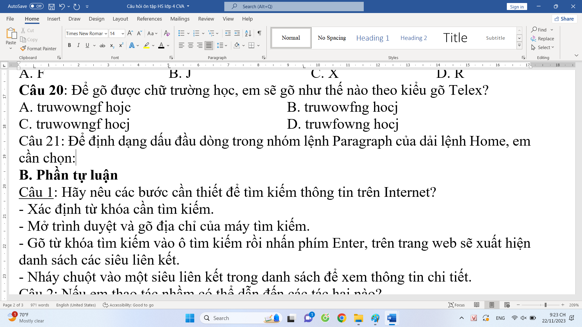 | B. 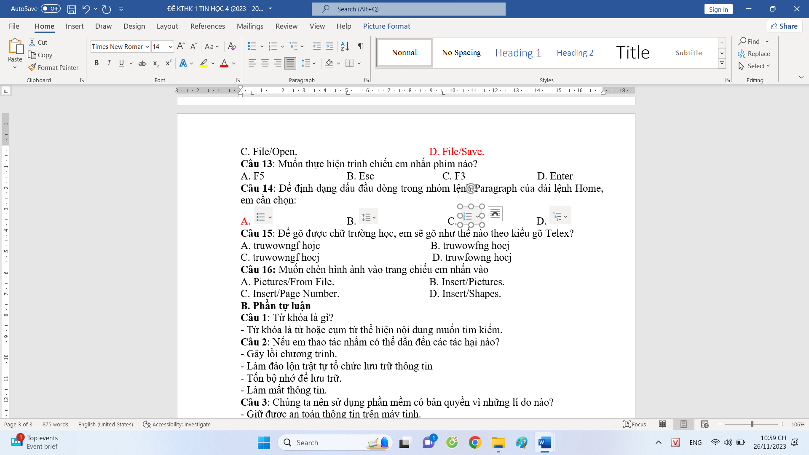
C. | D.
Câu 5: (M1) Phát biểu nào sau đây là sai?
A. Chương trình luyện gõ bàn phím là phần cứng.
B. Thân của máy tính là phần cứng.
C. Ứng dụng xem video là phần mềm.
D. Trò chơi trên máy tính là phần mềm.
Câu 6: (M2) Muốn chèn hình ảnh vào trang chiếu em nhấn vào:
A. Insert/Shapes. | B. Insert/Pictures.
C. Pictures/From File. | D. Insert/Page Number.
Câu 7: (M3) Sắp xếp các bước theo đúng thứ tự để tìm kiếm thông tin?
1. Truy cập vào máy tính tìm kiếm.
2. Xác định từ khóa.
3. Gõ từ khóa vào ô tìm kiếm.
4. Nháy chuột vào một siêu liên kết để mở trang web xem thông tin chi tiết.
A. 2, 1, 4, 3 | B. 4, 3, 1, 2
C. 3, 4, 2, 1 | D. 2, 1, 3, 4
Câu 8: (M2) Đâu là thao tác lưu bài trình chiếu?
A. File/Save. | B. File/Open.
C. Home/Save. | D. Insert/Pictures.
B. Phần tự luận (1 điểm)
Câu 1: (1 điểm - M1) Nếu em thao tác nhầm với tệp và thư mục có thể dẫn đến các tác hại nào?
……………………………………………………………………………………
……………………………………………………………………………………
……………………………………………………………………………………
……………………………………………………………………………………
……………………………………………………………………………………
……………………………………………………………………………………

